Prémio

Bibliotecas: Desenvolvimento e a Agenda 2030

Formulário de Candidatura
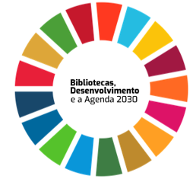
INSTITUIÇÃO
RESPONSÁVEL PELA CANDIDATURA
EMAIL
TELEFONE
WEBSITE
TÍTULO DO PROJETO
DESCRIÇÃO DO PROJETO  (máx. 1000 palavras) | O que foi feito
OBJETIVOS DO PROJETO | Porque foi feito
IMPACTOS | Evidências do contributo para o desenvolvimento sustentável
IDENTIFICAÇÃO DO(S) OBJETIVOS PARA O DESENVOLVIMENTO SUSTENTÁVEL | Selecionar entre os 17 ODS
INDICAR A(S) META(S) PARA CADA ODS SELECIONADO | Selecionar entre as metas dos 17 ODS
ANEXOS | Indicar quais os anexos enviados

Envie a sua candidatura até ao dia 1 de julho de 2022 para o endereço de email: bad@bad.pt

